CNE mantiene alerta verde por lluvias
en el Caribe y Zona Norte
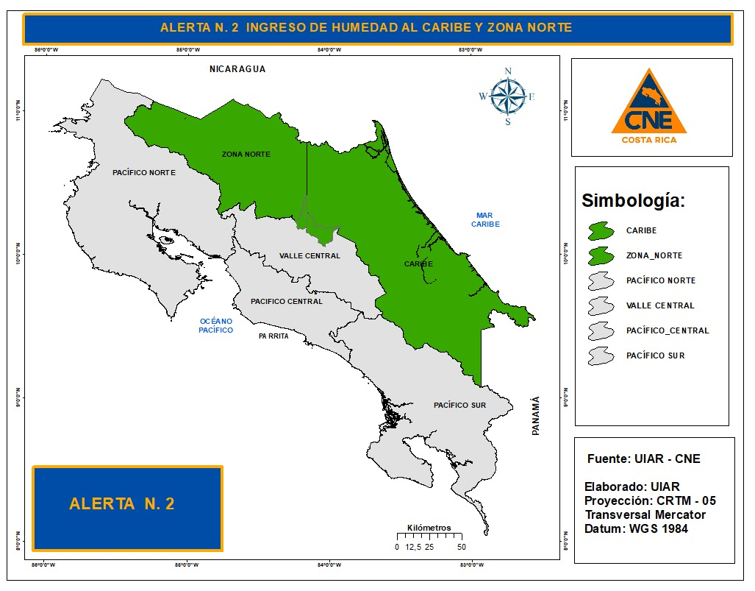

- Aunque la intensidad de las precipitaciones ha disminuido, continúa la alerta verde en esas regiones del país, informó director de Gestión del Riesgo de la CNE.

- Este martes cayeron alrededor de 75 litros de lluvia por metro cuadrado, lo que provocó crecida de ríos en algunos sectores del Caribe Norte y en Sixaola.

- CNE e IMN mantiene comunicación permanente con Comités Municipales de Emergencias de las zonas para evaluar el escenario y definir acciones.

San José. La Comisión Nacional de Prevención de Riesgos y Atención de Emergencias (CNE), ha obtenido a lo largo de estos meses, una
La Comisión Nacional de Prevención de Riesgos y Atención de Emergencias (CNE) da seguimiento a la situación generada por la intensificación de las lluvias en el Caribe y Zona Norte del país, informó este miércoles Sigifredo Pérez, director de Gestión del Riesgo de la institución.

El funcionario indicó que, a pesar de que las precipitaciones han disminuido, la instancia mantendrá la alerta verde en esas regiones con el propósito de monitorear la situación climatológica, luego de que este martes se acumuló alrededor de 75 litros de lluvia por metro cuadrado en algunos sectores del Caribe Norte y en Sixaola, comunidad fronteriza con Panamá.

“El reporte que tenemos al día de hoy es que las lluvias han disminuido considerablemente; se presentan algunas precipitaciones débiles sobre todo en el Caribe Norte, sin que se hayan presentado reportes de eventos por inundación en ningún sector”, explicó Pérez.

En ese contexto, reiteró que la institución mantendrá la alerta verde para esas regiones a fin de dar seguimiento en conjunto con los Comités Municipales de Emergencia y estará en comunicación permanente con el Instituto Meteorológico Nacional de Costa Rica.

“El propósito es poder evaluar el escenario de lluvias que tendremos para el día de hoy y eventualmente el día de mañana”, concluyó Pérez al tiempo que recordó la importancia de mantener la alerta y precaución en rutas y sectores impactados por las precipitaciones.

Por su parte, el IMN informó que para este miércoles continuará el viento alisio acelerado sobre el Mar Caribe por lo que condiciones de viento moderado con ráfagas ocasionales persistirán en el centro y norte del país.

Se espera un descenso paulatino en la humedad a partir de la tarde de mañana por lo cual se prevé una disminución en la cobertura nubosa y las precipitaciones en comparación a días anteriores. Durante la madrugada y parte de la mañana se pronostica nubosidad variable con lluvias y/o lloviznas aisladas en el Caribe, la Zona Norte y el este del Valle Central.
Hacia la tarde y noche se prevé predominio de nubosidad parcial con posibles lluvias aisladas en las partes montañosas del Pacífico Central y Sur.

